8. Conversión de analógica a digital.

Un convertidor analógico a digital toma un voltaje analógico de entrada y después de cierto tiempo produce un código digital de salida que representa la entrada analógica. El proceso de conversión A/D es mas complejo y tardado que el proceso D/A y se han desarrollado y empleado muchos métodos. Se examinaran varios de estos con más detalles, aunque quizás nunca sea necesario diseñar o construir circuitos ADC. Sin embargo, las técnicas que se usan proporcionan una visión de cuales son los factores que determinan el desempeño del ADC.

En varios tipos importantes de ADC se utilizan DAC como parte de su circuitería.

A continuación se muestra un diagrama general de bloques para esta clase de ADC.

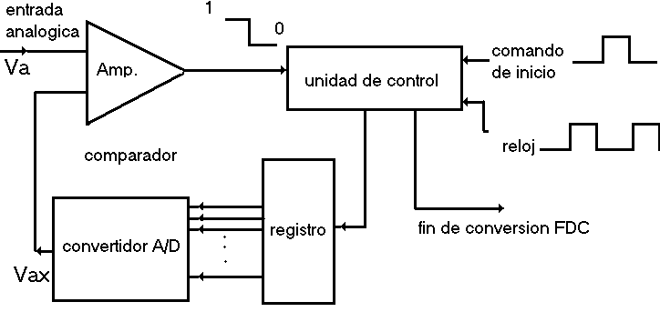

La sincronización para la operación se proporciona por medio de la señal de entrada de reloj (CLK). La unidad de control contiene la circuitería lógica para generar la secuencia adecuada de operaciones en respuesta al COMANDO DE INICIA, que comienza el proceso de conversión. El comparador del amplificador operacional tiene dos entradas analógicas y una salida digital que conmuta estados, dependiendo de cuál entrada sea mayor.

- El pulso de comando INICIA comienza la operación.
- En la frecuencia determinada por el reloj, la unidad de control modifica de manera continua el número binario que está almacenado en el registro.
- El número binario en el registro se convierte a un voltaje analógico, Vax, mediante el DAC.
- El comparador compara Vax, con la entrada analógica Va. Siempre que Vax < Va, la salida del comparador permanece en ALTO. Cuando Vax excede Va cuando menos por una cantidad igual a V_{T} (voltaje de umbral), la salida del comparador pasa a BAJO y detiene el proceso de modificación del número del registro. En este punto, Vax es un valor muy aproximado a Va. El numero digital en el registro, que es equivalente de Vax, también es el equivalente digital aproximado de Va, dentro de la resolución y precisión del sistema.
- La lógica de control activa la señal de fin de conversión, FDC, cuando esta se completa.

ADC de rampa digital.

En una de las versiones mas simples del ADC de la figura pasada, se usa un contador binario como registro y permite que el reloj incremente el contador un escalón a la vez hasta Vax≥Va. Se llama ADC de rampa digital por que la forma de onda en Vax es una rampa (en realidad una escalera) escalón por escalón como la que se muestra en la figura siguiente:

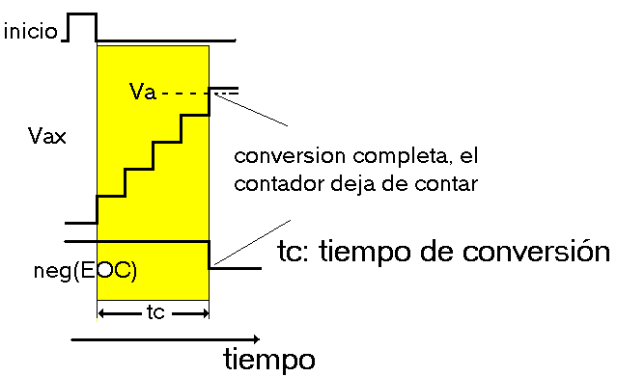
También se le denomina ADC tipo contador.

En la siguiente figura se muestra el diagrama de un ADC de rampa digital, contiene un contador, un DAC, un comparador analógico y una compuerta AND de control. La salida del contador sirve como la señal activa en BAJO de fin de conversión neg(FDC). Si suponemos que Va, el voltaje analógico que será convertido, es positivo, la operación es la siguiente.

- Se aplica un pulso de INICIO para restablecer el contador a 0. El estado ALTO de INICIO también inhibe el escalón de los pulsos de reloj por la compuerta AND hacia el contador.

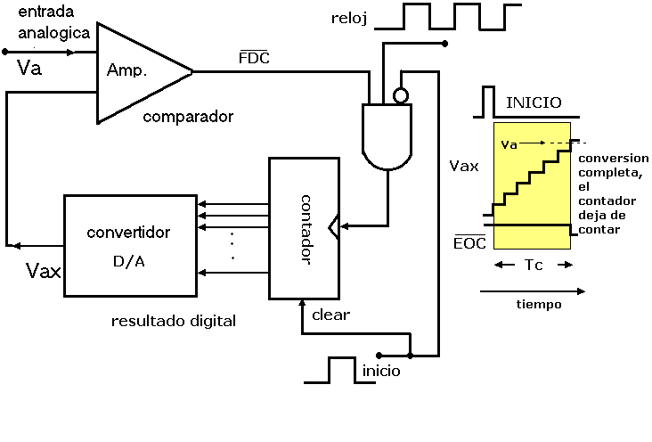
- Con ceros en su entrada, la salida del DAC será V_{AX.}=[V]
- Como V_{A}> V_{AX} la salida del comparador, neg(FDC), será ALTA.
- Cuando INICIO retorna a BAJO, la compuerta AND se habilita y los pulsos de reloj pasan hacia el contador.
- A medida que el contador avanza, la salida del DAC V_{AX.}se incrementa un escalón a la vez, como se muestra en la figura anterior.
- Esto continúa hasta que V_{AX.} Alcanza un escalón que excede V_{A} en una cantidad igual o mayor que V_{T} (comúnmente de 10 a 100 [microA]). En este punto, neg(FDC) pasará a BAJO e inhibirá el flujo de pulsos hacia el contador y entonces éste dejará de contar.
- Ahora el proceso de conversión esta completo de acuerdo con lo señalado mediante la transición de ALTO a BAJO en neg(FDC) y el contenido del contador es la representación de V_{A}.
- El contador mantendrá el valor digital hasta que el siguiente pulso de INICIO comience una nueva conversión.

Ejemplo:

Suponga los siguientes valores para el DAC de la figura de explicación:
Clk=1[MHz]
VT=0.1[mV]
DAC salida a plena escala de 10.23[V]
10 bits de entrada
determine: a) el equivalente digital obtenido por Va=3.728[V] b)tiempo de conversión, c) la resolución de este convertidor.

Solución:
- el DAC tiene entrada de 10 bits y una salida a plena escala de 10.23 [V]. Así, el número total posible de escalones es 2¹⁰-1=1023 y por lo tanto el tamaño de escalón es:
10.23/1023=10[mV]
esto significa que Vax se incrementa en escaloes de 10[mV] cuando el contador cuenta hacia arriba desde 0. Como Va=3.728V y VT=0.1mV, Vax debe alcanzar 3.728V o más antes que el comparador cambie a BAJO. Esto requiere que:
3.7281V/10[mV]=372.81=373 escalones
Entonces, a final de la conversión el contador retendrá el equivalente binario de 373, que es 0.101110101. Este es el equivalente digital deseado de Va=3.728[V], producido por este DAC.

b) Se requirieron 373 escalones para completar la conversión. Así, ocurrieron 373 pulsos de reloj a la frecuencia de uno por microsegundo. Esto da un tiempo total de conversión de 373[microseg].

- La resolución de este convertidor es igual al tamaño del escalón del DAC, que es de 10 [mV]. Este porcentaje es 1/1023x100%=0.1%

Resolución y exactitud del A/D

Es importante comprender los errores asociados cuando se lleva acabo cualquier clase de medición. Una fuente de error inevitable en el método de rampa digital es que el tamaño del escalón o resolución del DAC interno es la unidad menor de medición. Imagine tratar de medir las estaturas del jugadores de básquetbol haciéndoles que se paren junto a una escalera con escalones de 12 pulgadas y asignándoles la altura del primer escalón que sobrepase su cabeza. Cualquier jugador con una altura de más de 6 pies sería medido con una altura de 7 pies. Del mismo modo, el voltaje de salida de Vax es una forma de onda en escalera que sube en escalones discretos hasta que excede el voltaje de entrada, Va. Si se reduce el tamaño del escalón se puede aminorar el error potencial, pero siempre habrá una diferencia entre la cantidad real (analógica) y el valor digital asignado. A esto se le llama error de cuantización. Así Vax es una aproximación del valor de Va y lo mejor que podemos esperar es que Vax esté dentro de 10 mV de Va si la resolución (tamaño del escalón) es de 10 mV. Este error de cuantización que se puede reducir incrementando el numero de bits en el contador y en el DAC, a veces se especifica como un error de +1 LSB, lo que indica que el resultado podría estar errado hasta por un valor igual al factor de ponderación del LSB. En el problema 10-28 veremos cómo se puede modificar este error de cuantización de modo que sea +-½ LSB, la cual es una situación muy común.

Ejemplo 10-14

Tiempo de conversión tc

La desventaja principal del método de rampa digital es que en esencia el tiempo de conversión se incrementa al doble por cada bit que se agrega al contador, de modo que la resolución se puede mejorar sólo a costa de un tc mayor. Lo anterior hace que este tipo de ADC sea inadecuado para aplicaciones en las que se deben realizar conversiones repetitivas de A/D de una señal analógica que cambia rápidamente. Sin embargo, para las aplicaciones de baja velocidad la relativa sencillez del convertidor de rampa digital es una ventaja sobre los ADCs de mayor velocidad y complejidad.

